Hettich wird Mehrheitsgesellschafter beim Tischsystemspezialisten actiforce
Mehr Einrichtungslösungen durch die Erweiterung des Produktportfolios

Ein weiterer Meilenstein für beide Unternehmen: Die Hettich Unternehmensgruppe ist im Juni 2021 mehrheitlich beim Tischsystemspezialisten actiforce (www.actiforce.com) eingestiegen. Die höhenverstellbaren Tischsysteme ergänzen das Produktprogramm von Hettich.

Actiforce bleibt als Unternehmen eigenständig. Das bestehende erfahrene Management-Team unterstützt in bewährter Funktion und als Mitinhaber das Unternehmen ebenfalls weiterhin. Hettich übernimmt die Mehrheit der Unternehmensanteile und erweitert das Produktportfolio mit seinem breiten Zugang zum Markt.

Mit seinen digitalen und analogen Systemen bringt actiforce den Komfort einer schnellen und leisen Verstellung in alle Tischwelten.
Vor 17 Jahren hat der Pionier mit der Erfindung des Vision Lifts einen völlig neuen Markt geschaffen. Actiforce ist Experte sowohl im Komponentengeschäft als auch bei Komplettlösungen. Actiforce entwickelt, fertigt und bietet alles von elektronischen - bis hin zu mechanischen Komponenten.

Zuhause im Homeoffice wie auch im Büro gewinnt das ergonomische und gesunde Arbeiten zunehmend an Bedeutung. Auch in anderen Lebensräumen wird Ergonomie und Komfort durch die elektrische Höhenverstellung wichtiger. Trends wie „Schöner Wohnen“ und das Denken in neuen (Home-)Office Welten bieten daher weitere Wachstumspotenziale für die strategische Partnerschaft. Gemeinsam soll durch das Bündeln von Know-how und Erfahrung die Position als Systemanbieter für innovative Arbeitsplatz- und Einrichtungslösungen weiter gestärkt werden.

“Höhenverstellbare Systeme halten Einzug in immer weitere Bereiche des täglichen Lebens. Im Bürobereich gehört hierzu der Markt für ergonomische Arbeitsplätze. Immer mehr Schreibtische lassen sich in der Höhe einstellen und sorgen so für den ergonomisch wichtigen Wechsel zwischen Sitzen- und Stehen. Das fördert die aktive Gesunderhaltung im Büro und im Homeoffice“, so Uwe Kreidel, Geschäftsführer Hettich.

„Hettich ist ein Weltmarktführer, der bereits über große Erfahrungen im Bereich elektromotorischer Tischsysteme verfügt. Wir freuen uns, dass wir unser vielfältiges Know-how und unsere Erfahrungen in die Hettich Gruppe gemeinsam erfolgreich weiterentwickeln können. Durch die Kooperation stellen sich beide Unternehmen nun viel breiter und kompetenter auf“, ergänzt Jason de Weerd, CEO actiforce.

Folgendes Bildmaterial steht auf www.hettich.com, Menü: Presse zum Download bereit:

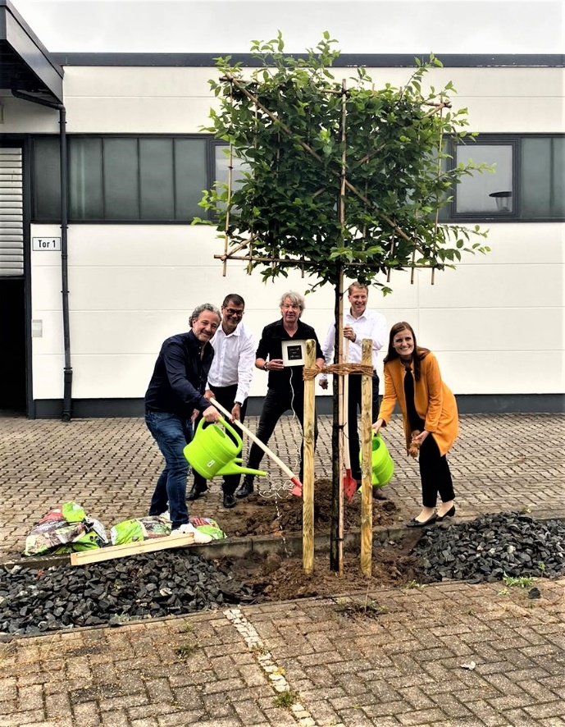
272021_a
Jason de Weerd und Holger Fricke pflanzen gemeinsam mit Jana Schönfeld, Uwe Kreidel und Michael Lehmkuhl für die Zukunft. Nicht im Foto: Harry Slingerland
Foto: Hettich/Actiforce

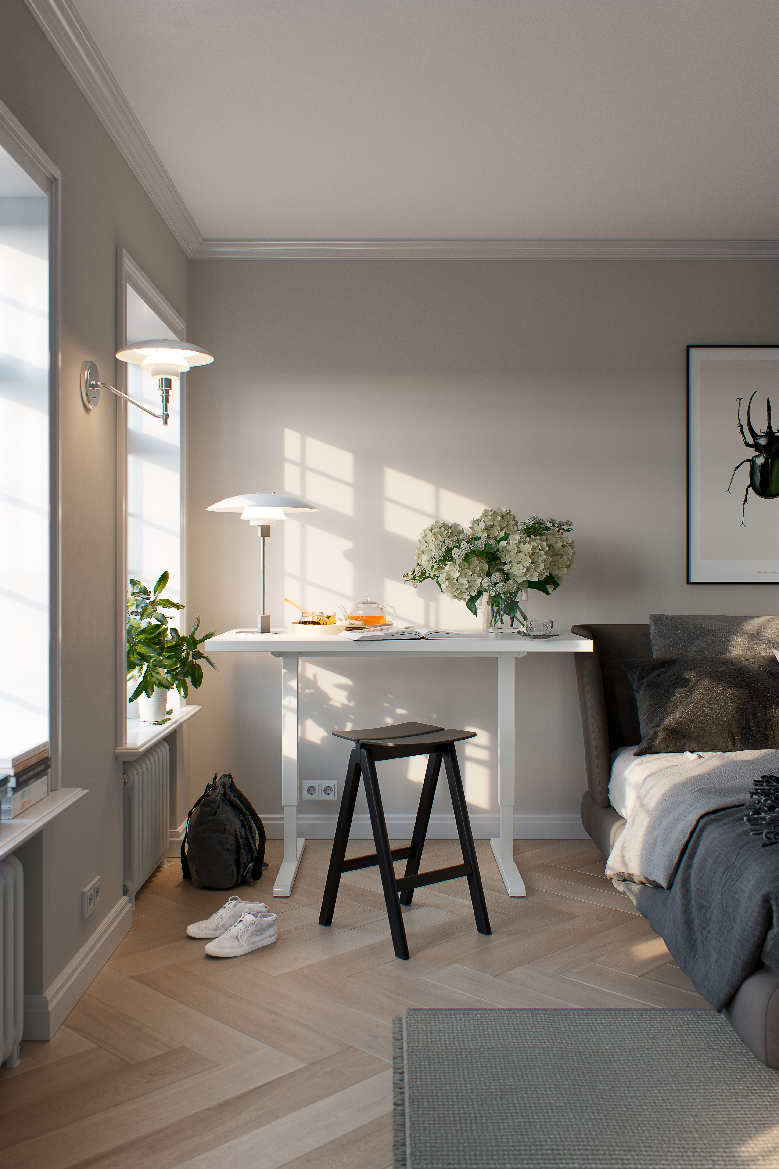
272021_b
Ergonomie auf kleinem Raum. Steelforce 300
Foto: Actiforce

Über Hettich
Das Unternehmen Hettich wurde 1888 gegründet und ist heute einer der weltweit größten und erfolgreichsten Hersteller von Möbelbeschlägen. Mehr als 6.600 Mitarbeiterinnen und Mitarbeiter in fast 80 Ländern arbeiten gemeinsam für das Ziel, intelligente Technik für Möbel zu entwickeln. Damit begeistert Hettich Menschen in aller Welt und ist ein wertvoller Partner für Möbelindustrie, Handel und Handwerk. Die Marke Hettich steht für konsequente Werte: Für Qualität und Innovation. Für Zuverlässigkeit und Kundennähe. Trotz seiner Größe und internationalen Bedeutung ist Hettich ein Familienunternehmen geblieben. Unabhängig von Investoren wird die Unternehmenszukunft frei, menschlich und nachhaltig gestaltet.
www.hettich.com

Über actiforce
Actiforce ist Hersteller qualitativ hochwertiger höhenverstellbarer Tische sowie entsprechendem Zubehör. 2004 in den Niederlanden gegründet, beschäftigt das Unternehmen aktuell 340 Mitarbeiter. Die Fertigung befindet sich in Malaysia und das deutsche Headquarter in Nienburg. Die Hauptabsatzmärkte sind Amerika und Europa.
www.actiforce.com

